**如何更改凸轮曲线对称性(TwinCAT 3)**

|  |  |
| --- | --- |
|  | 作者：吴斌  职务：华东区 资深技术工程师  公司：BECKHOFF中国  邮箱：b.wu@beckhoff.com.cn  日期：2024-02-18 |
| **摘 要：**  一般的曲线（如Polynom5曲线）都是一半距离加速，后一半距离减速。在一些特殊的应用场景可能不需要完全对称，他们需要前半段加速快，后半段慢，或者相反。在TwinCAT 3 Motion Designer里选Polynom5曲线时，有个参数Symmetry可以修改曲线的对称性，以实现这个需求。本文将介绍如何在TwinCAT中里修改这个参数。 | |
| **附 件：**   |  |  |  | | --- | --- | --- | | 序 号 | 文件名 | 备注 | |  |  |  | |  |  |  | |  |  |  | |  |  |  | | |
| **历史版本：**   |  |  |  | | --- | --- | --- | |  |  |  | |  |  |  | |  |  |  | |  |  |  | |  |  |  | | |
| **免责声明：**  我们已对本文档描述的内容做测试。但是差错在所难免，无法保证绝对正确并完全满足您的使用需求。本文档的内容可能随时更新，如有改动，恕不事先通知，也欢迎您提出改进建议。 | |
| **参考信息：** | |

目 录

1. 软硬件版本 3

1.1. 倍福Beckhoff 3

1.1.1. 控制器硬件 3

1.1.2. 控制软件 3

2. 操作步骤 3

2.1. 通过TE1510设置 3

2.2. 通过PLC程序修改参数 4

3. Symmetry与SlaveJerk的关系 5

# 软硬件版本

## 倍福Beckhoff

### 控制器硬件

TwinCAT控制制器，PC或者EPC，包括：

嵌入式控制器：CX5020-0125（IMG版本：CX1800-0411-0007 v3.92）

工控机：C6xxx、CP2xxx、CP6xxx等

### 控制软件

笔记本和控制器都是基于TwinCAT 3.1 Build 4024.7版本

# 操作步骤

## 通过TE1510设置

1. Function只能选Rest ---Rest插补类型，如MOTIONFUNCTION_POLYNOM5；
2. Symmetry修改范围只能在0.00001到0.99999之间；
3. 如果把Symmetry改为0.2，前半段位置加速快后半段减速慢；

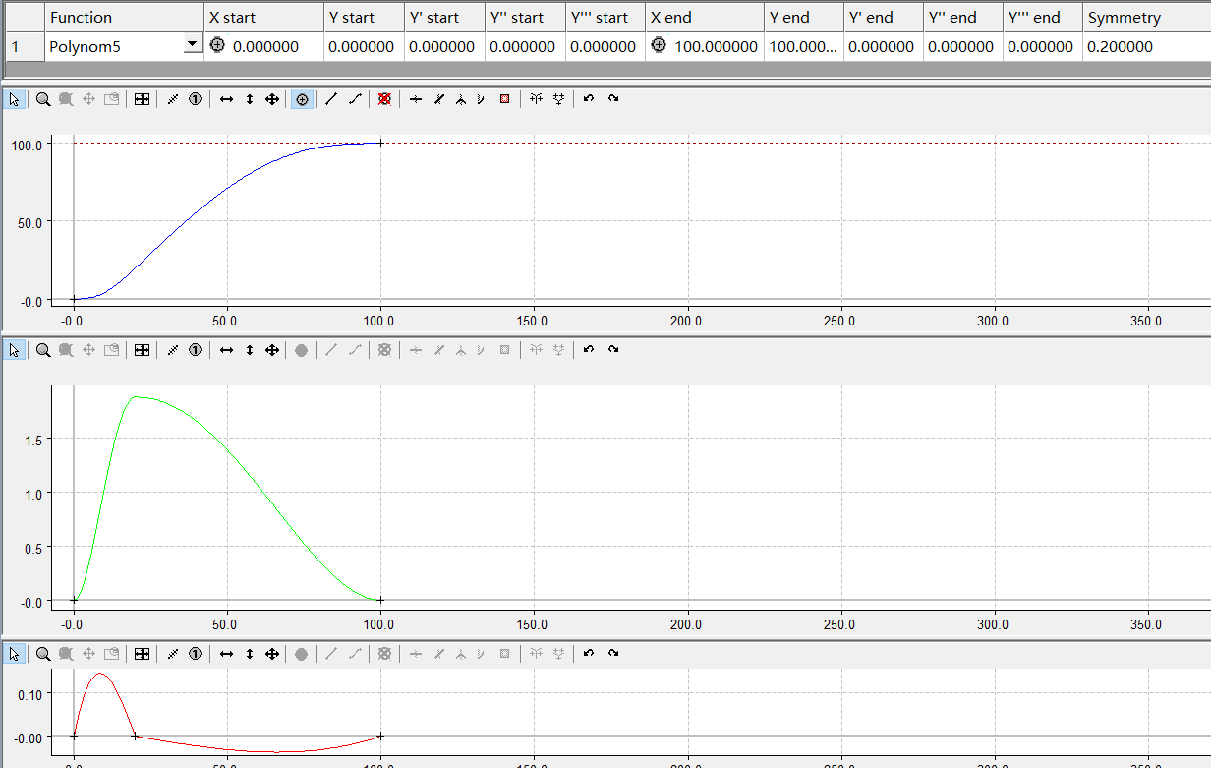

1. 如果把Symmetry改为0.5，前半段位置加速和后半段减速一样时间；

1. 如果把Symmetry改为0.8，前半段位置加速慢和后半段减速快。

**图形用户界面

**

## 通过PLC程序修改参数

在做凸轮描点的时候：

astZAxisCamTableValueDrive[1].FunctionType:=MOTIONFUNCTYPE_POLYNOM5;

astZAxisCamTableValueDrive[1].SlaveJerk:=0.1;

详见下图：

# Symmetry与SlaveJerk的关系

经过测试Symmetry=0.5+SlaveJerk。

SlaveJerk的范围在（-0.5 — 0.5）之间。

**上海（ 中国区总部）**

中国上海市静安区汶水路 299 弄 9号（市北智汇园）

电话: 021-66312666

**北京分公司**

北京市西城区新街口北大街 3 号新街高和大厦 407 室

电话: 010-82200036 邮箱: beijing@beckhoff.com.cn

**广州分公司**

广州市天河区珠江新城珠江东路32号利通广场1303室

电话: 020-38010300/1/2 邮箱: guangzhou@beckhoff.com.cn

**成都分公司**

成都市锦江区东御街18号 百扬大厦2305 室

电话: 028-86202581 邮箱: chengdu@beckhoff.com.cn

|  |  |
| --- | --- |
| 请用微信扫描二维码  通过公众号与技术支持交流 | 倍福官方网站：  https://www.beckhoff.com.cn  在线帮助系统：  https://infosys.beckhoff.com/index_en.htm |
| 倍福虚拟学院：  https://tr.beckhoff.com.cn/ |
| 招贤纳士：job@beckhoff.com.cn  技术支持：support@beckhoff.com.cn  产品维修：service@beckhoff.com.cn  方案咨询：sales@beckhoff.com.cn |
|  |